|  |  |
| --- | --- |
| Gerb-BMSTU_01 | **Министерство науки и высшего образования Российской Федерации**  **Федеральное государственное бюджетное образовательное учреждение**  **высшего образования**  **«Московский государственный технический университет**  **имени Н.Э. Баумана**  **(национальный исследовательский университет)»**  **(МГТУ им. Н.Э. Баумана)** |

ФАКУЛЬТЕТ **ИНФОРМАТИКА И СИСТЕМЫ УПРАВЛЕНИЯ**

КАФЕДРА **КОМПЬЮТЕРНЫЕ СИСТЕМЫ И СЕТИ (ИУ6)**

НАПРАВЛЕНИЕ ПОДГОТОВКИ **09.04.01 Информатика и вычислительная техника**

**Отчет по лабораторной работе 9**

***по дисциплине «Языки программирования для работы с большими данными»***

Студент ИУ6-21М **\_\_\_\_\_\_\_\_\_\_\_\_\_\_\_\_\_ Гришина А. М.**

(Группа) (Подпись, дата) (И.О.Фамилия)

Руководитель **\_\_\_\_\_\_\_\_\_\_\_\_\_\_\_\_\_ Степанов П. В.**

(Подпись, дата) (И.О.Фамилия)

*2020 г.*

Вариант 1

Использовать ТОЛЬКО методы Stream API. Циклов и условий быть не должно.

1. Задана коллекция строк. Вернуть последний элемент и третий элемент коллекции.

**Код**:

package com.company;  
  
import java.util.ArrayList;  
import java.util.stream.\*;  
  
public class Main {  
  
 public static void main(String[] args) {  
  
 ArrayList<String> base = new ArrayList<String>();  
 base.add("Альфа");  
 base.add("Бета");  
 base.add("Вега");  
 base.add("Гамма");  
 base.add("Дельта");  
  
 System.*out*.println("Коллекция строк:");  
 for(String s : base)  
 System.*out*.println(s);  
  
 System.*out*.println("Последний элемент: " + base.stream().skip(base.size() - 1).findFirst().get());  
 System.*out*.println("Третий элемент: " + base.stream().skip(2).findFirst().get());  
 }  
}

**Проверка правильности работы:**

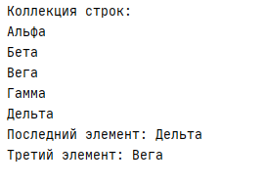

**Вывод**: Программа использует StreamAPI для возвращения последнего элемента и третьего элемент коллекции. Программа работает корректно.

Вариант 2

Использовать ТОЛЬКО методы Stream API. Циклов и условий быть не должно.

1. Задана коллекция строк. Отсортировать значения по алфавиту и убрать повторы.

**Код**:

package com.company;  
  
import java.util.ArrayList;  
import java.util.stream.\*;  
  
public class Main {  
  
 public static void main(String[] args) {  
  
 ArrayList<String> base = new ArrayList<String>();  
 base.add("Вега");  
 base.add("Гамма");  
 base.add("Альфа");  
 base.add("Дельта");  
 base.add("Альфа");  
 base.add("Вега");  
 base.add("Гамма");  
 base.add("Альфа");  
 base.add("Альфа");  
 base.add("Бета");  
  
 System.*out*.println("Коллекция строк:");  
 for(String s : base)  
 System.*out*.print(s + "\t");  
  
 System.*out*.println("\nОбработанная коллекция:");  
 for(String z : base.stream().distinct().sorted().collect(Collectors.*toList*()))  
 System.*out*.print(z + "\t");  
  
 }  
}

**Проверка правильности работы:**

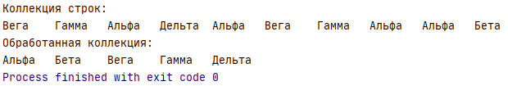

**Вывод**: Программа сортирует значения по алфавиту и убрает повторы в коллекция строк. Программа работает корректно.